Floutier Benjamin Tbio1

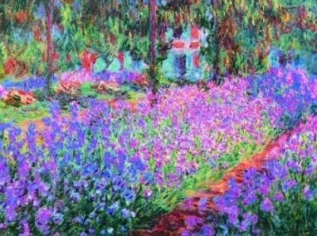
Claude Monet

I) L’artiste
1) Expliquer les techniques mises en œuvre dans l’élaboration de la photographie ou du tableau
Il y a différentes techniques utilisé dans cette œuvre, mais la principal est l’emplois des couleur dans ce tableau, en effais il utilise des couleurs assez coloré pour rendre plus attrayant cet œuvre .
2) L’artiste est-il inspiré ?
L’artiste est très inspirer car on observe beaucoup de différentes choses, qui veulechaqu’une d’elle dire une chose différente.
3) Considérez vous l’artiste comme un génie ?
Je ne considère pas l’artiste comme un génie mais comme un homme qui arrive a développer ses idée a travers une œuvre.

II) Le Statut de l’œuvre
1) Quelle différence(s) faites vous entre une œuvre et l’objet quelconque ?
Un objet quelconque ne peut pas être interprété de différentes façon alors qu’une œuvre peut l’être celons différente personne qui on un esprit plus ou moins critique.
2) L’œuvre choisie est-elle belle et immortelle ?
Pour ma part je trouve cette œuvre reussit car on ya plaisir a la regarde, maintenant si ell est immortel je ne sais pas car les gout des artiste change au fur et a mesure du temps.
3) En quel sens peut- on décider d’une œuvre qu’elle «mérite » le musée ?
Une œuvre mérite d’être au musée lorsqu’on y attache de l’importance, c’est-à-dire que l’on s’arrête devant pour essayer de décrypter son sens.

III) Le jugement de goût
1) Expliquer pourquoi l’œuvre vous plaît
Cette œuvre me plait car c’est une œuvre qui me resemble, elle est plein de couleur et de gaieté
2) Au-delà de mes émotions , puis je affirmer que j’ai bon goût ?
Non je ne peux, pas affirmé que j’ai un bon gout car il n’y a pas de gout universelle, c’est-à-dire que tout le monde a un gout différent et que l’on ne peut pas dire si celui-ci et bon ou mauvais
. 3) Y a-t-il un jugement de goût universel (valable pour tous )
Non il n’y a aucun jugement du gout universel car on a tous des gout différent et personne ne peut affirmé que son gout et meilleur qu’un autre.

